江西CA数字证书在线办理流程
（通用版）

一、在线新办江西CA数字证书流程
注册→登录→下载模板、法人核验、上传证件、提交申请→工作人员预审证件通过→付款→邮寄纸质资料→审核纸质资料→纸质资料合格的制作证书和电子签章→寄回数字证书（发票发送至邮箱）。
在线申请证书仍须邮寄纸质资料至我司，如果纸质资料合格，我们将在大约2个工作日制作证书并用顺丰到付寄出。

二、在线证书业务重要说明
1.数字证书预受理平台只能受理证书新制（即新办），不能受理证书补办和变更、注销等业务，此类业务请到现场办理。
2. 公共资源项目只受理法人机构证书新办（即新制）业务，但不包括公共资源的监管单位。公共资源其它类型（监管单位、造价员、专家等）证书业务请到现场办理。
3.公共资源、医药采购项目证书有主、副锁之分。主锁含有电子签章，副锁没有电子签章。且每个单位只能办理一个含签章的主锁，其余皆为无章副锁。如果之前用户在我司已经办理过公共资源、医药采购项目主锁，在线申请证书将只能申请副锁。为避免重复提交，请在申请证书之前，请先在单位内部了解清楚后再进行在线申请操作。
4.公共资源、医保、医药采购等项目申请证书必须通过法人核验且核验结果为“认证成功”。请扫描法人授权委托书中二维码（已绑定订单号）进行法人核验，由法人刷脸完成验证。法人核验成功后才能提交申请。

三、在线新办证书流程详细说明
（一）在业务受理系统注册账户
在浏览器中输入地址https://111.75.198.237:8882/，进入“数字证书在线受理系统”，点击免费注册，填写单位名称、统一社会信用代码、手机号等信息完成注册。
注册时将使用统一社会信用代码作为登录名，注册时务必注意统一社会信用代码和单位名称不能填错。信用代码中字母一律大写，所有跟字母相似的字符均为数字。如果信用代码填写错误请用正确的信用代码重新注册。单位名称中括号请全角输入。如果单位名称填写错误，请致电客服热线登记修改。
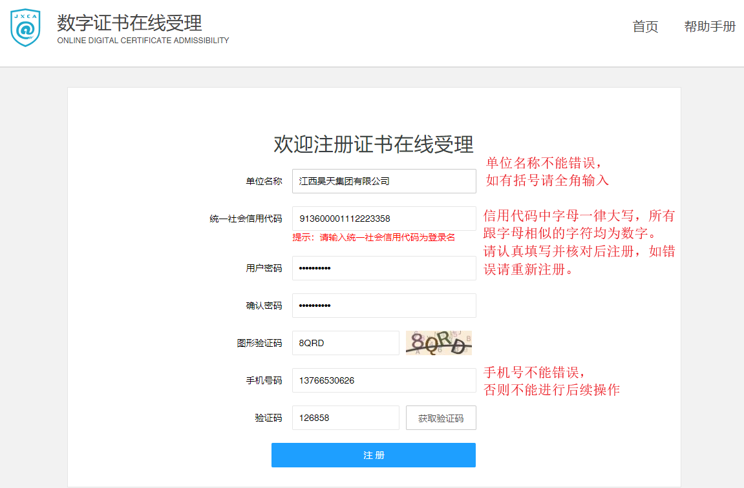
（二）登录数字证书在线受理系统
在“数字证书在线预受理系统”登录界面，输入账号为单位统一社会信用代码，输入密码和验证码，登录系统。

（三）下载模板、法人核验、上传证件、提交申请
选择“新制申请”
在“数字证书在线预受理系统”中，点击【数字证书申请】→【数字证书及电子印章申请】→选择【新制申请】→勾选同意协议→根据实际需求选择的数字证书用途，选好后进入填写订单信息界面。

请根据自身使用需求选择证书用途。
“江西省公共资源交易”项目，用于登录“江西省公共资源交易网”中相关交易系统。多为进行网上招投标、政府采购的用户。注:1.每个单位只允许办理一个含签章的主锁，其余皆为无章副锁。如果之前用户在我司已经办理过公共资源主锁，在线申请证书将只能申请副锁。 2.只限普通机构用户申请，其他类型用户请到现场办理。
“江西省住建厅外省企业”项目，用于外省住建类企业登录江西省住建云平台（省外企业进赣登记）。
“江西省住建厅省内企业” 项目， 用于省内住建类企业登录江西省住建云平台（省内企业资质管理、施工许可证核发）。
“江西省科技厅”项目，用于登录“江西省科技业务综合管理系统”。
“南昌市公积金”项目， 用于南昌市企事业、行政单位登录“南昌住房公积金管理中心|网上业务大厅”。
“抚州不动产”项目， 用于登录“抚州市不动产登记集成服务平台”。
“医药采购”项目，用于登录 “江西省医药采购服务平台”中相关交易系统。
“药监项目申报系统”项目，用于江西省药品监督管理局（江西省第二类医疗器械注册电子申报信息化系统）。
“医保项目”项目， 用于登录“江西医保网上服务大厅”。
“赣州市房地产信息平台”项目， 用于登录“赣州市房地产信息平台”（网签商品房合同、存量房合同）。
“江西省工程建设项目审批管理系统”项目， 用于登录“江西省工程建设项目审批管理系统”。目前暂不支持南昌市本级及所属区县工程建设项目审批管理系统业务办理，其他地区（含赣江新区）可正常办理。
“鹰潭市集体经营性建设用地入市管理系统”项目， 用于登录“鹰潭市集体经营性建设用地入市管理系统”。
“司法厅电子印章应用”项目， 用于各公证机构登录“江西省公证业务办理平台”。
“赣州市房地产信息平台” 项目， 用于登录赣州市房地产信息平台。
注意：选错证书项目将导致证书无法使用，请明确用途后谨慎选择！！！
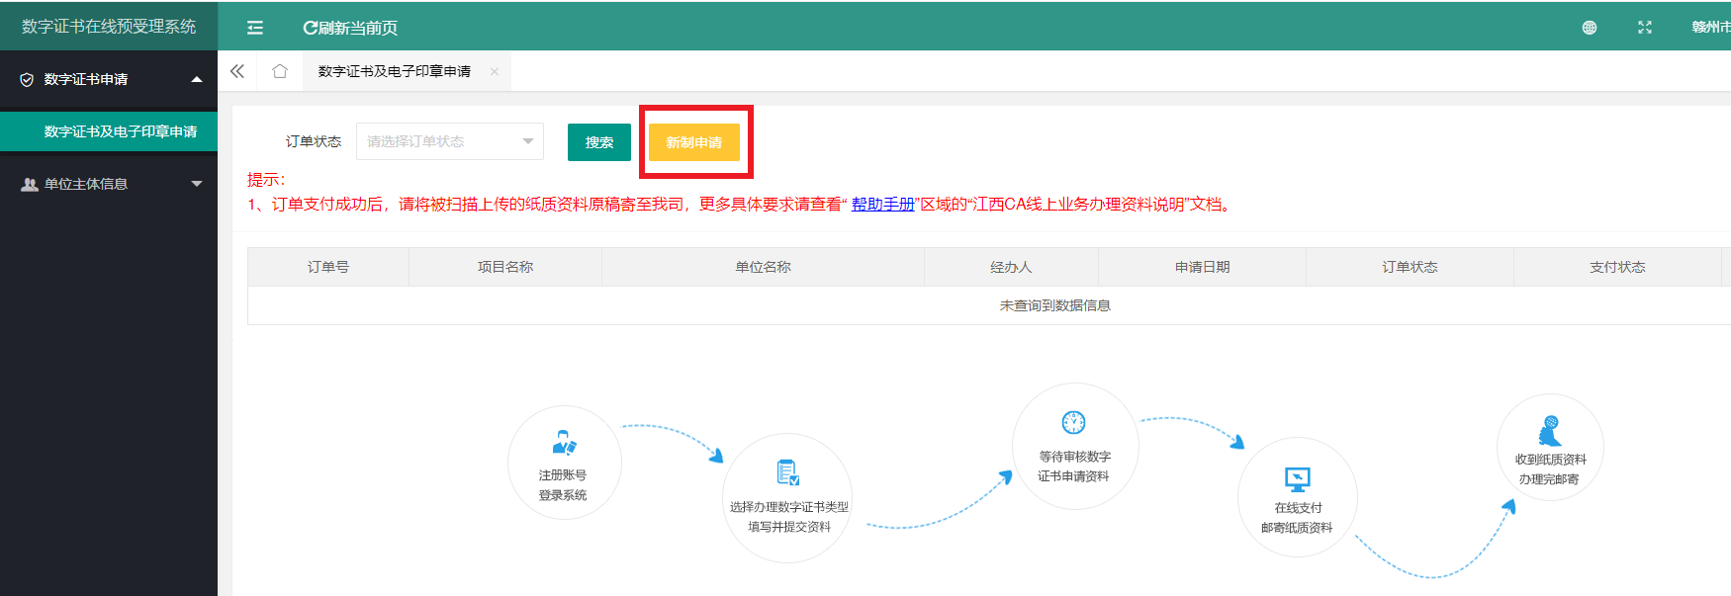
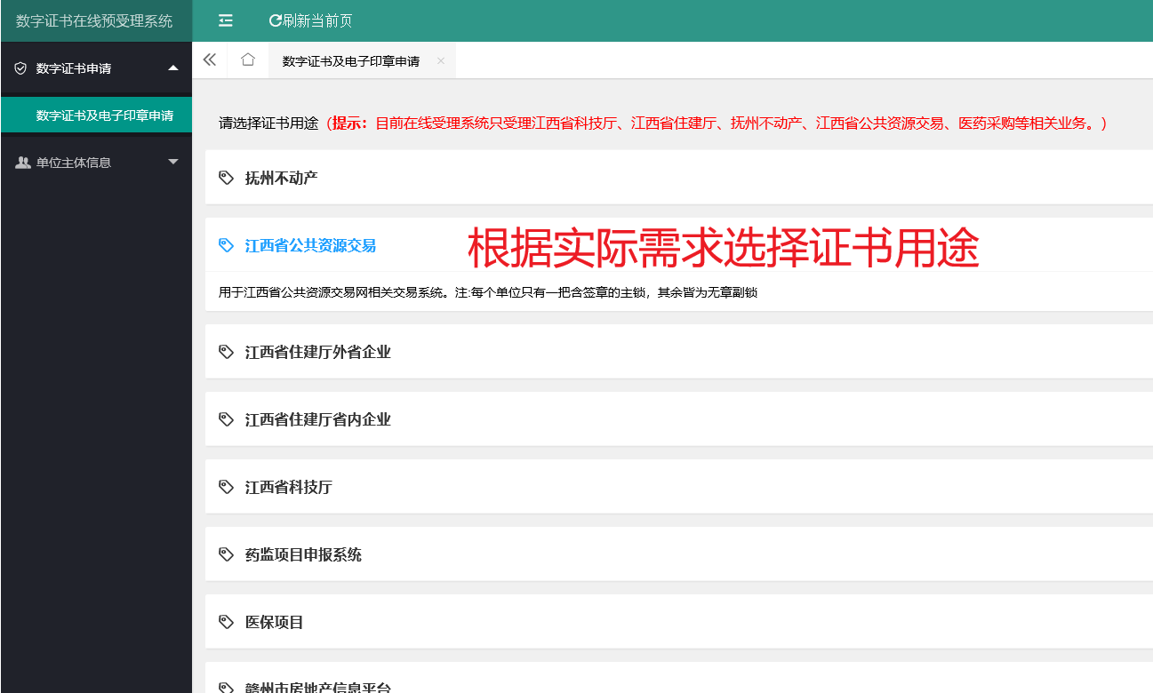
填写订单信息
根据单位具体情况填写单位信息、法人信息、经办人信息、发票信息、证书接收人信息等相关信息，以上信息均要求真实有效。收件人信息可修改，收件人电话请填写手机号。所有信息请核对无误后再点下一步。
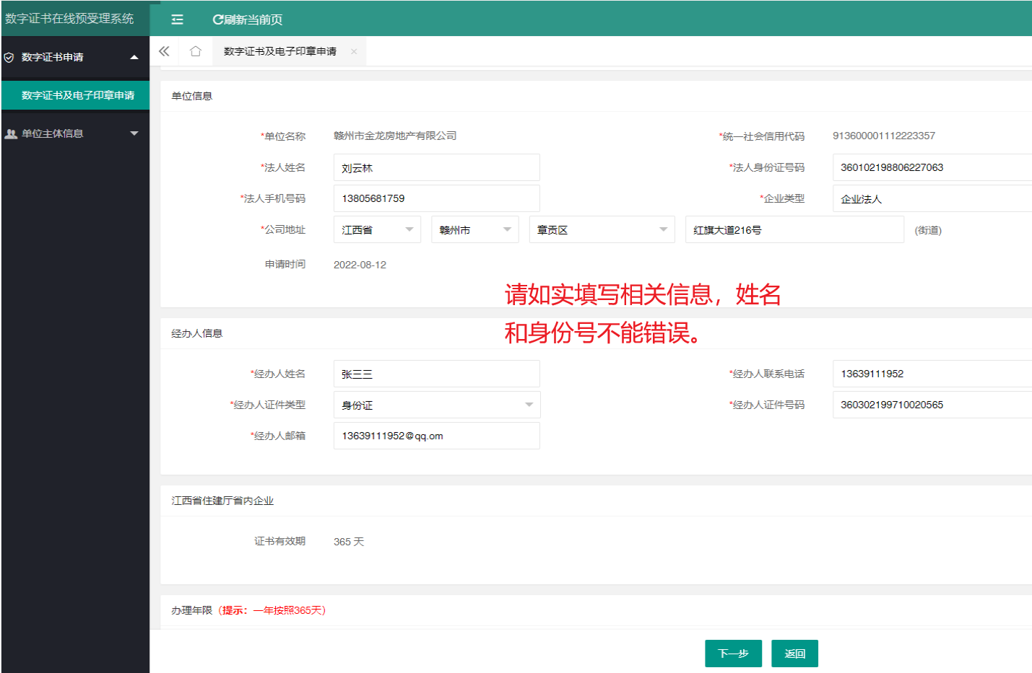
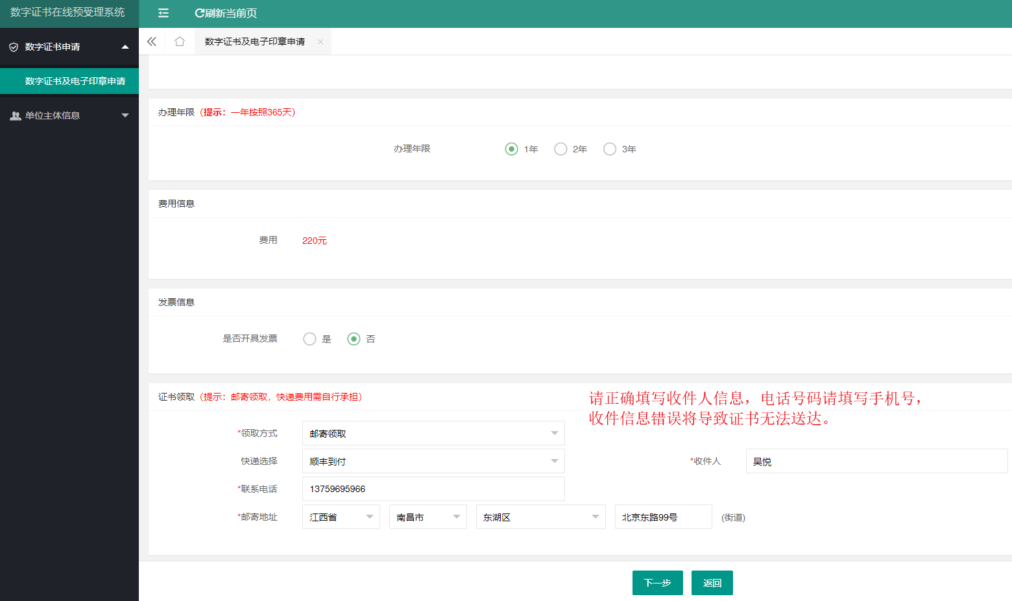

下载模板、法人核验、上传证件
1.数字证书用户申请表
点击“下载申请表”，所下申请表内信息为系统自动生成，将表格打印并加盖单位公章原章，再用扫描仪扫描后上传。
请上传线上业务专用表格：《数字证书用户申请表》，请勿上传现场办理业务表格。
2.营业执照
请用营业执照或其他含有信用代码的证件副本原件复印清楚后，在空白区或非重要信息如经营范围处加盖单位公章原章，再用扫描仪扫描后上传。
营业执照复印件非常重要，为确保证件清晰有效，营业执照请用原件直接复印并加盖公章原章，请勿缩小复印或提供手机软件扫描、手机照片打印件。
3.经办人身份证
请用经办人身份证原件正反两面复印清楚后，在空白区或身份证反面图片处加单位公章原章，再用扫描仪扫描后上传。
4.法人授权委托书
请点击“下载模板”按钮，将下载的法人授权委托书模板填写完整，委托书的有效期尽量长一些。打印后加盖公章原章和法人章原章或法人亲笔签名。
5.电子签章采集表
请下载签章采集表模板并打印，按项目印章要求在空白格内加盖公章原章、法人章原章或亲笔签字。法人章为红色方章。印章和签字请保持清晰，无杂质、底色。各项目的印章要求不同，请按项目要求提供印模。
纸质资料上加盖的印章均须加盖原章，请勿提供打印复印章。盖章时避开关键信息，尽量盖在空白处。扫描图片可用jpeg、jpg、png、bmp等图片格式，大小为1M之内。
不需要制作电子签的项目则无此项要求，如公积金项目。
提交申请
将所有资料上传完毕后，点击“提交”按钮。
公共资源、医保、医药采购项目的证书用户，一定要扫描法人授权委托书上的二维码完成法人核验，检验成功后才能提交申请。

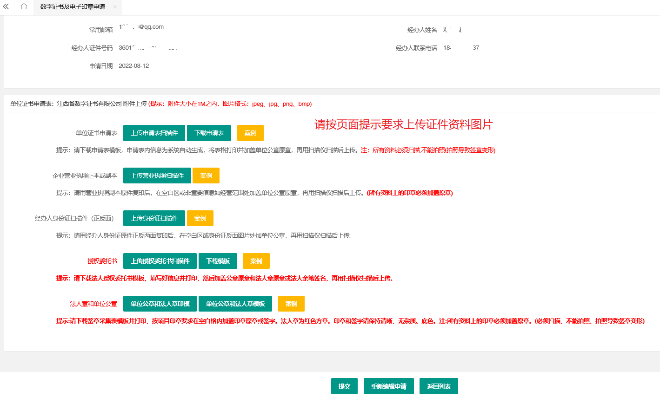
（四）江西CA审核证书申请
如果上传的证件资料通过审核，注册的经办人手机号将收到资料审核通过的短信。
如果上传的证件资料未通过审核，注册的经办人手机号将收到资料审核不通过的短信，请经办人登录系统仔细查看审核不通过的原因，并根据要求重新上传资料再次提交，重新等待审核。
（五）付款
申请证书在线审核通过后，用户可以登录预受理系统支付数字证书（电子签章）费用。。
支持微信支付和支付宝支付，不支持对公转账用户。
如无法弹出支付二维码页面，请更换电脑登录或请朋友登录尝试支付。

（六）邮寄资料，上传快递单号
各项目证书邮寄纸质资料略有不同，即上传的证件资料的纸质原稿。
具体邮寄资料请查看文档：
https://www.jxca.org.cn/art/2022/3/1/art_61058_3873229.html
为确保证件清晰有效，营业执照和身份证请用原件直接复印并加盖公章原章，请勿缩小复印或提供手机软件扫描、手机照片打印件。
所有资料的印章请加盖原章，请勿提供打印复印章。加盖公章时请避免压盖关键信息，尽量盖空白处。纸质资料请在左上角用回形针夹住，不需装订。
用户邮寄出纸质资料后，请登录系统上传快递单号信息。

（七）江西CA工作人员审核收到的纸质材料。
如果用户寄来的纸质资料未通过审核，工作人员将电话通知补寄资料。请申请表中经办人接听南昌拨入电话。

（八）制作数字证书并邮寄
如果收到纸质资料通过审核，我们将在大约2个工作日制作证书并用顺丰快递寄出。证书发票将在证书制作后3个工作日内发送至发票接收人邮箱。
用户可在“数字证书在线预受理系统”中查询订单受理状态、邮寄证书快递单号信息；
收件人可关注“顺丰速运”公众号，一旦我司将证书寄出，收件人将接收到顺丰发件的微信通知。在“顺丰速运”公众号上，可查询快递单号信息和快递物流详情。

